7-8 сынып оқушыларына арналған мектепішілік биология-экология пәндік олимпиадасы өткізілді...
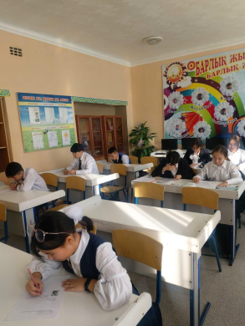

2022 жылғы 20 желтоқсан күні Михаил Русаков атындағы мектеп-интернатында 7-8 сынып оқушыларына арналған мектепішілік биология-экология пәндік олимпиадасы өткізілді.

Олимпиаданың мақсаты мен міндеттері:

– Оқушылар бойында шығармашылық ойлау қабілеттерін анықтау және білімдерін қолдануды ұғыну;

– Оқушылардың жаратылыстану-математикалық бағыттағы пәндерді оқуға деген қызығушылықтарын арттыру, олардың теориялық білімі мен практикалық дағдыларын дамыту.

Мектепішілік олимпиадаға 14 оқушы қатысып, 8 оқушы жүлделі орындарды иеленді. 8 сынып бойынша: I орын - Ашықбаева Нұрайым, II орын - Бекежанова Асем, III орын - Иманбаева Аружан, Дәуренұлы Мейіржан.

7 сынып бойынша: I орын - Шакирова Аружан, II орын - Жасуланова Ерке, III орын - Ұйқасбаева Аяулым, Еділқызы Әнел.

Проведена внутришкольная биолого-экологическая олимпиада для учащихся 7-8 классов...

20 декабря 2022 года в школе-интернате имени Михаила Русакова проведена внутришкольная биолого-экологическая олимпиада для учащихся 7-8 классов.

Цели и задачи Олимпиады:

- выявление способностей творческого мышления у учащихся и понимание того, как использовать полученные знания;

- Повышать интерес учащихся к изучению естественно-математических предметов, развивать их теоретические знания и практические навыки.

Во внутришкольной олимпиаде приняли участие 14 учащихся, 8 учащихся заняли призовые места. Среди 8-х классов: 1 место - Ашикбаева Нурайым, 2 место - Бекежанова Асем, 3 место - Иманбаева Аружан, Дауренулы Мейржан.

Среди 7-х классов: 1 место - Шакирова Аружан, 2 место - Жасуланова Ерке, 3 место - Уйкасбаева Аяулым, Еділқызы Анель.

